Assignment -1

### Hridhi sethi

### CB.EN.U4CSE18502

1. Design the sample web pages given below. Note: Only the Images used in the web pages should be taken (cut) using any image editing tools. All Background images/colour, text, text formatting, colour,link properties has to be applied accordingly given in the design.

## Source code HTML FILE :

## 

## Source code CSS FILE:

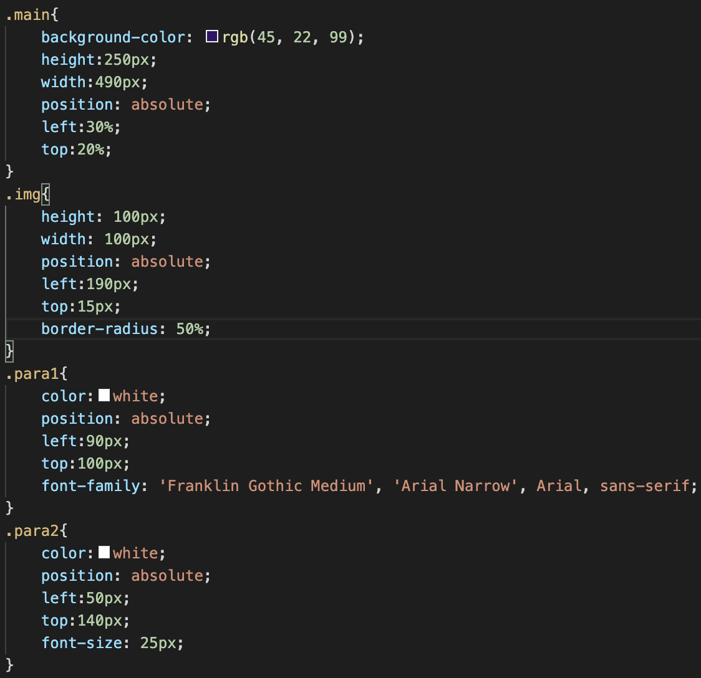

## Website

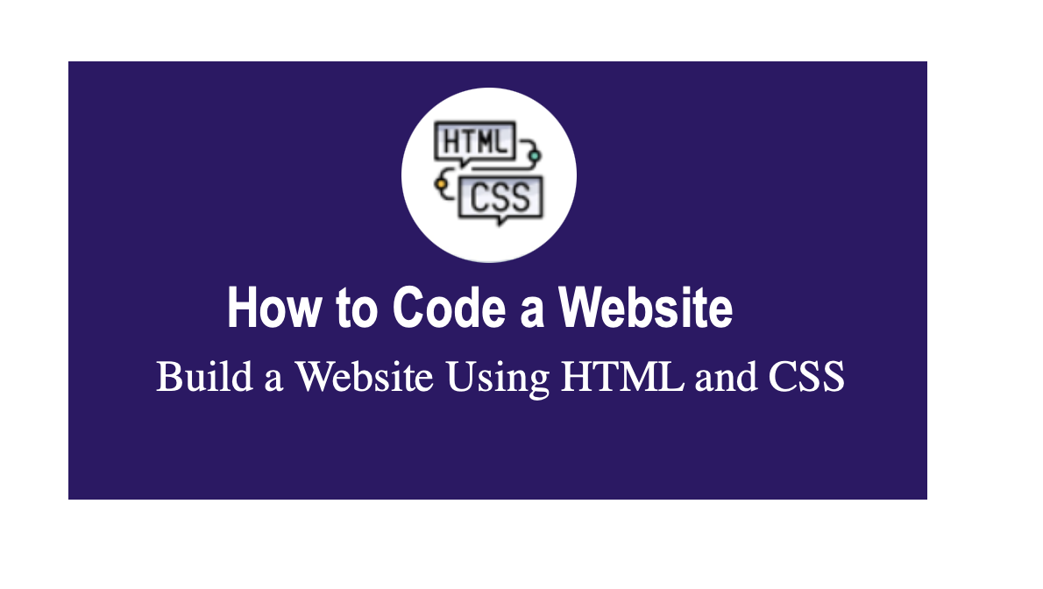

1. Usage of cards

## Source code HTML FILE:

<!DOCTYPE html>

<html lang="en">

<head>

<meta charset="UTF-8">

<meta http-equiv="X-UA-Compatible" content="IE=edge">

<meta name="viewport" content="width=device-width, initial-scale=1.0">

<link href="2.css" rel="stylesheet">

<link href="https://fonts.googleapis.com/css?? family-Roboto:wght@400; 700&display-swap" rel="stylesheet"></head>

<body>

<div class='main'>

<div class="m">

<div>

<h1>

Welcome to BBC News

</h1>

<p id="date"></p>

</div>

</div>

<style>

.m1{

width:50%;

height:40%;

background-color: rgb(168, 167, 167);

float: left;

border-radius: 4%;

}

.card1{

width: 300px;

height: 380px;

display: inline-block;

border-radius: 10px;

padding: 10px 20px;

box-sizing: border-box;

cursor: pointer;

margin: 10px 10px;

background-color: white;

}

.card2{

width: 200px;

height: 380px;

display: inline-block;

border-radius: 10px;

padding: 60px 25px;

box-sizing: border-box;

cursor: pointer;

margin: 10px 10px;

background-color: white;

}

.card3{

width: 200px;

height: 380px;

display: inline-block;

border-radius: 10px;

padding: 95px 25px;

box-sizing: border-box;

cursor: pointer;

margin: 10px 10px;

background-color: white;

}

</style>

<div class="m1">

<div class="card1">

<h2>SPORTS</h2>

<div class="i2" > <a href="https://www.bbc.com/sport/cricket/50938331" target="_blank"><img src="cricket.png" width=100% height=60%/></a> </div>

<p>England chase 284 against South Africa</p>

</div>

<div class="card2">

<h2>SPACE</h2>

<div class="i2"> <a href="https://www.foxnews.com/science/did-this-astronaut-warn-of-aliens-before-attempting-suicide" target="_blank"><img src="women.PNG" width=100% /> </a> </div>

<p> France's first female astronaut screamed “Earth must be warned!” before she attempted suicide.</p>

</div>

<div class="card3">

<h2>WORLD</h2>

<div class="i2"> <a href="https://timesofindia.indiatimes.com/city/vijayawada/andhra-pradesh-various-corporations-to-get-directors-soon/articleshow/84629916.cms" target="_blank"><img src="AP.PNG"width=100% height=130%/></a> </div>

<p>Andhra Pradesh: Various corporations to get directors soon </p>

</div>

</div>

</div>

</body>

<script>

n = new Date();

y = n.getFullYear();

m = n.getMonth() + 1;

d = n.getDate();

document.getElementById("date").innerHTML = "Date: "+m + "/" + d + "/" + y;

</script>

</html>

## Source code CSS FILE:

#leftimg{

float: left;

width:30%;

height:20%;

}

.i2{

width:10%;

height:20%;

}

## Website

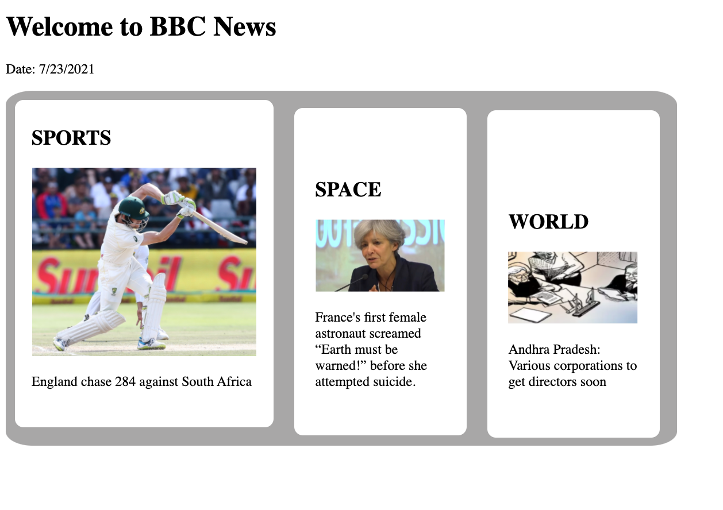

1. Newsletter formate

## Source Code HTML FILE:

<!DOCTYPE html>

<html lang="en">

<head>

<meta charset="UTF-8">

<meta http-equiv="X-UA-Compatible" content="IE=edge">

<meta name="viewport" content="width=device-width, initial-scale=1.0">

<link href="3.css" rel="stylesheet">

</head>

<body>

<style>

.main{

width:50%;

}

.header{

background-color: rgb(137, 185, 224);

height: 60%;

}

.h2{

float:right;

margin-right: 40px;

}

.d{

width:50%;

float:left;

text-align: left;

}

.end{

background-color: red;

height:70px;

position: relative;

top:380px;

border-radius: 10px;

}

.em{

position: relative;

bottom: 360px;

left:-500px;

color:white;

}

.p{

position: relative;

bottom: 370px;

left:-300px;

color:white;

}

</style>

<center>

<div class="main">

<div class="header">

<div class="i1"><img src="mail.png" width="10%"></div>

<div class="con">

<h1 clas='h2'style="margin-right:290px;font-family:Brush Script MT, Brush Script Std, cursive;font-size:50px;">Magie des e-mails</h1>

</div>

</div>

<div clas="body">

<h3>Fonctionnement de la messagerie: </h3>

<p>Le courrier électronique (courriel ou courrier électronique) est une méthode d'échange de messages (« courrier ») entre des personnes utilisant des appareils électroniques. Le courrier électronique est entré dans une utilisation limitée dans les années 1960, mais les utilisateurs ne pouvaient envoyer qu'aux utilisateurs du même ordinateur. Certains systèmes prenaient également en charge une forme de messagerie instantanée, où l'expéditeur et le destinataire devaient être en ligne simultanément. Ray Tomlinson est considéré comme l'inventeur du courrier électronique en réseau ; en 1971, il a développé le premier système capable d'envoyer du courrier entre utilisateurs sur différents hôtes à travers l'ARPANET, en utilisant le signe @ pour lier le nom d'utilisateur à un serveur de destination. Au milieu des années 1970, c'était le formulaire reconnu comme e-mail.</p>

</div>

<div class="mid">

<div class='d'>

<img src="i1.PNG" width='90%'>

<p>Les messages électroniques Internet se composent de deux sections, « en-tête » et « corps ». Ceux-ci sont connus sous nom de « contenu ». L'en-tête est structuré en champs tels que De, À, CC, Objet, Date et d'autres informations sur l'e-mail. Lors du transport des messages électroniques entre les systèmes, SMTP communique les paramètres et les informations de livraison à l'aide des champs d'en-tête de message. Le corps contient le message, sous forme de texte non structuré, contenant parfois un bloc de signature à la fin. L'en-tête est séparé du corps par une ligne vierge.</p>

</div>

<div class='d'>

<img src="i2.PNG" width='90%'>

<p>Le service de messagerie SMTP d'origine fournit des mécanismes limités pour suivre un message transmis et aucun pour vérifier qu'il a été remis ou lu. Cela exige que chaque serveur de messagerie le transmette ou renvoie un avis d'échec (message de rebond), mais les bogues logiciels et les défaillances du système peuvent entraîner la perte de messages. Pour remédier à cela, l'IETF a introduit des notifications d'état de livraison (accusés de réception) et des notifications de disposition de message (accusés de retour); cependant, ceux-ci ne sont pas universellement déployés en production.</p>

</div>

</div>

<div class="end">

<a class='em'href="" target="_blank">newemail@email.com</a>

<p class='p'>Contact: 9384345604</p>

</div>

</div>

</center>

</body>

</html>

## Source Code CSS FILE:

.end{

position: relative;

top:900px;

height:50%;

bottom: 200px;

margin-top: 10px;

}

.em{

position: relative;

left:500px;

}

## Window



1. Formatting tables

## Source code HTML FILE:

## <!DOCTYPE html>

## <html>

## <head>

## <style>

## #customers {

## font-family: Arial, Helvetica, sans-serif;

## border-collapse: collapse;

## width: 100%;

## }

## 

## #customers td, #customers th {

## border: 1px solid #ddd;

## padding: 8px;

## }

## 

## #customers tr:nth-child(even){background-color: #f2f2f2;}

## 

## #customers tr:hover {background-color: #ddd;}

## 

## #customers th {

## padding-top: 12px;

## padding-bottom: 12px;

## text-align: left;

## background-color: #313daf;

## color: white;

## }

## .main{

## width: 70%;

## }

## 

## </style>

## </head>

## <body>

## <center>

## <div class='main'>

## <table id="customers">

## <tr>

## <th>Company</th>

## <th>Name</th>

## <th>Country</th>

## <th>Revenue in millions</th>

## </tr>

## <tr>

## <td>Alfreds Futterkiste</td>

## <td>Maria Anders</td>

## <td>Germany</td>

## <td>45</td>

## </tr>

## <tr>

## <td>Berglunds snabbköp</td>

## <td>Christina Berglund</td>

## <td>Sweden</td>

## <td>35</td>

## </tr>

## <tr>

## <td>Centro comercial Moctezuma</td>

## <td>Francisco Chang</td>

## <td>Mexico</td>

## <td>40</td>

## </tr>

## <tr>

## <td>Ernst Handel</td>

## <td>Roland Mendel</td>

## <td>Austria</td>

## <td>12</td>

## </tr>

## <tr>

## <td>Island Trading</td>

## <td>Helen Bennett</td>

## <td>UK</td>

## <td>10</td>

## </tr>

## <tr>

## <td>Königlich Essen</td>

## <td>Philip Cramer</td>

## <td>Germany</td>

## <td>70</td>

## </tr>

## <tr>

## <td>Laughing Bacchus Winecellars</td>

## <td>Yoshi Tannamuri</td>

## <td>Canada</td>

## <td>100</td>

## </tr>

## <tr>

## <td>Magazzini Alimentari Riuniti</td>

## <td>Giovanni Rovelli</td>

## <td>Italy</td>

## <td>90</td>

## </tr>

## <tr>

## <td>North/South</td>

## <td>Simon Crowther</td>

## <td>UK</td>

## <td>7</td>

## </tr>

## </table>

## 

## </div>

## 

## </center>

## 

## </body>

## </html>

## Window :